МНОГОЛИКОЕ ПОВОЛЖЬЕ –2018
Задание для младшей группы
1. Флаг какого государства изображен на фото ? | 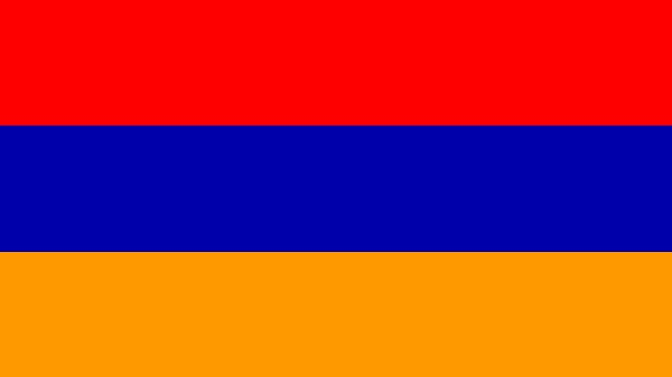
- Представители какой национальности изображены на фотографии?  Перечислите элементы женского костюма | 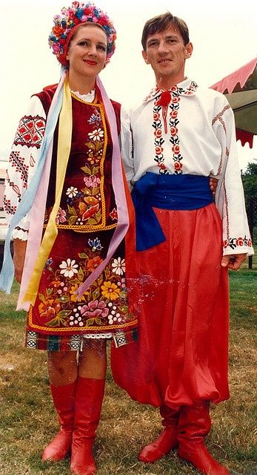
- Что изображено на фото?  Почему имеет именно такую форму? | 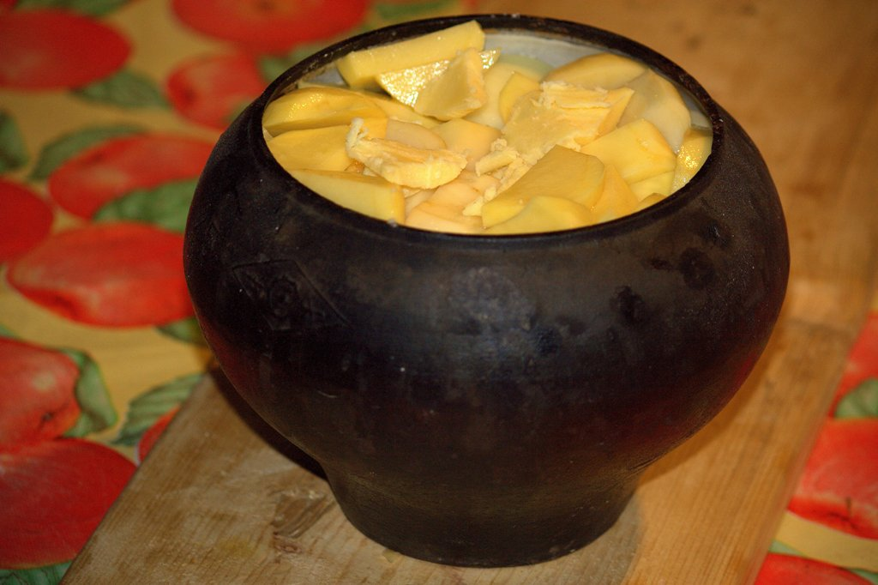

4. Что изображено на фото? | 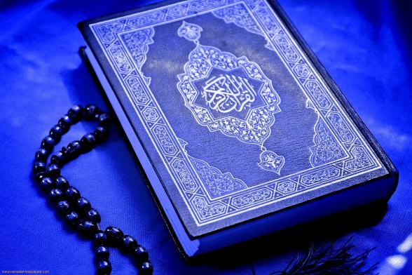
5. Как называется эта часть избы, представленная на фото? | 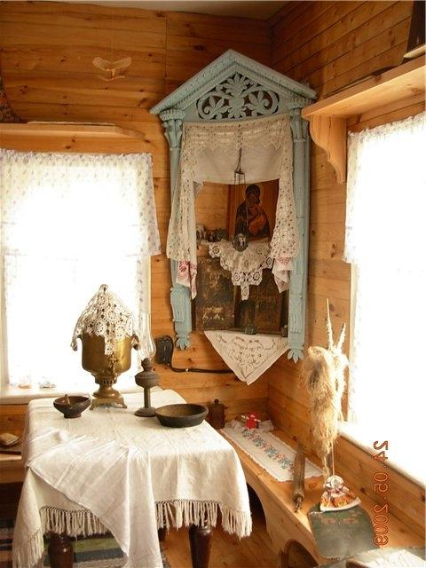
6. Как называется блюдо? Какой кухни? | 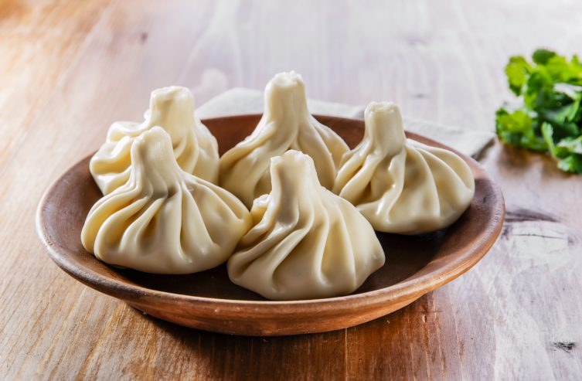
7. Как называется этот элемент женского костюмного комплекса? | 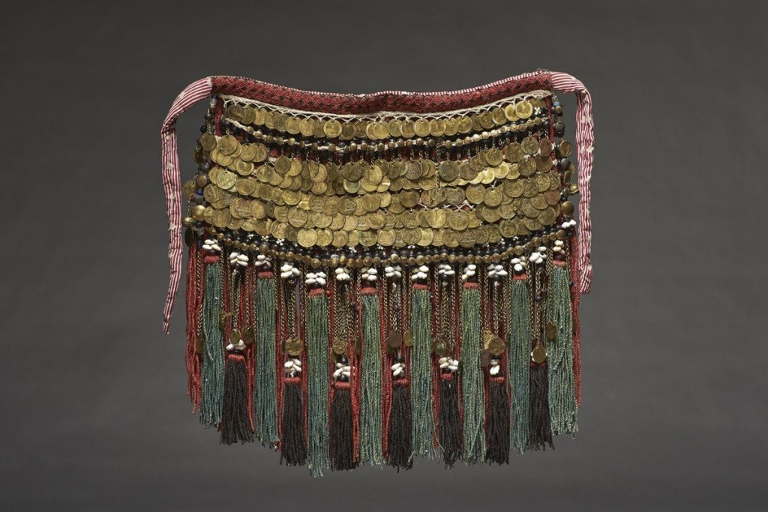
8. Что это такое? | 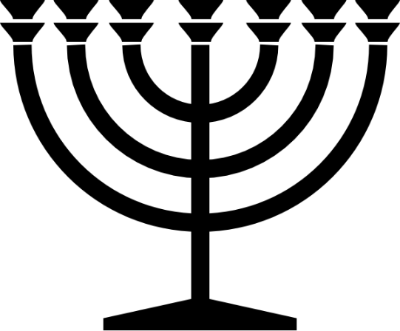

9. Какой сюжет из Библии изображен на фото?
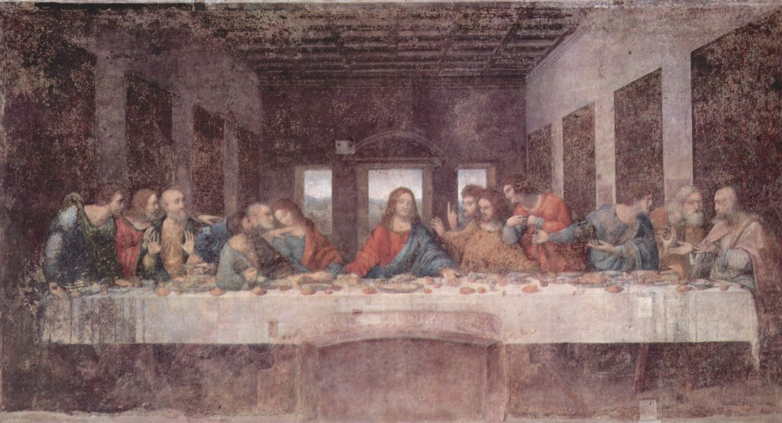
10. Представители какого народа изображены на фото? Как называется вид национальной борьбы?
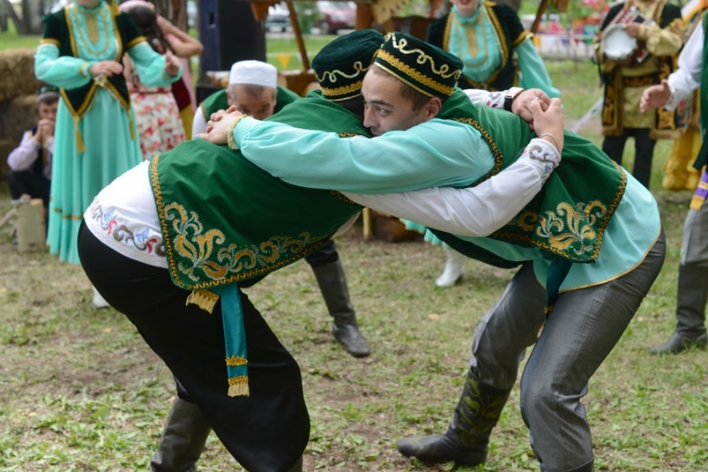

Задание для старшей группы
1. Что изображено на фото? | 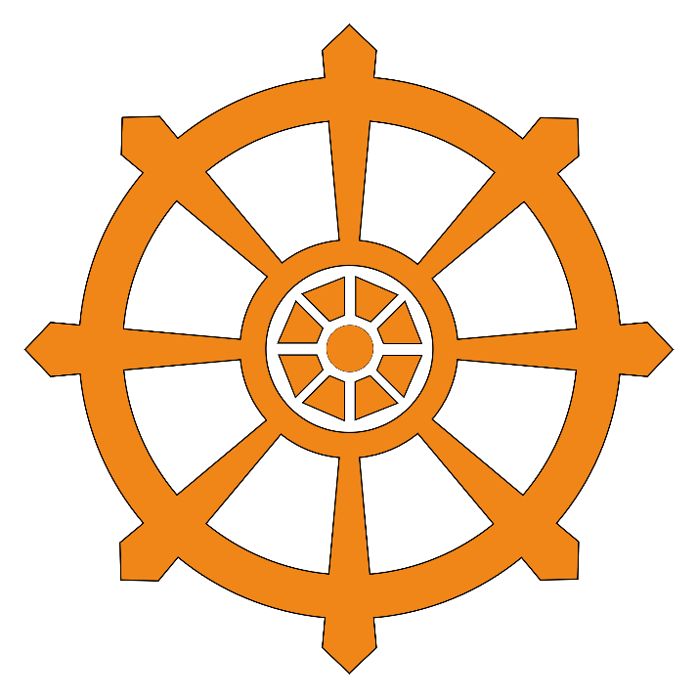
2. Флаг какого государства изображен на фото? | 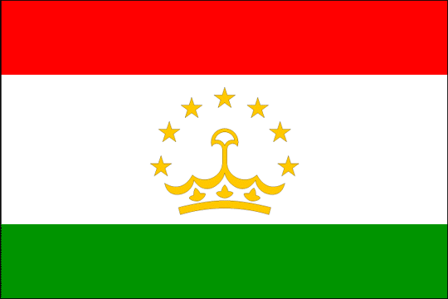
- Как называется данный вид постройки здания?  Для представителей какой национальности характерен такой вид жилища? | 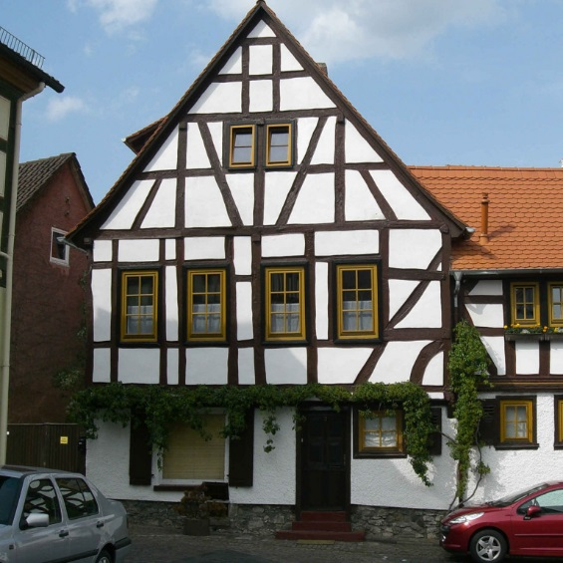

4. Представители какого народа изображены на фото?
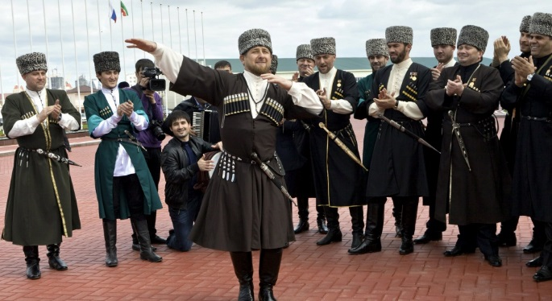
5. Что это за национальный музыкальный инструмент?
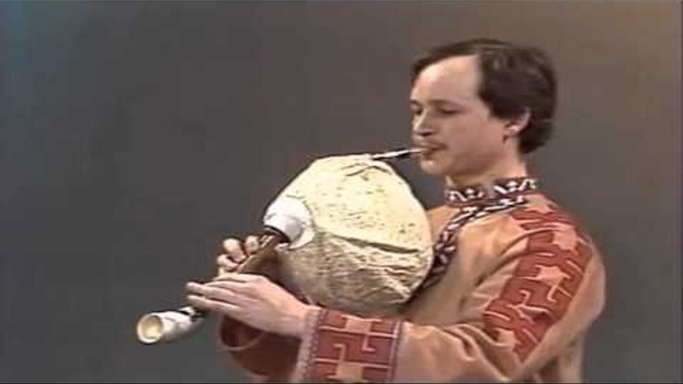

6. На каком языке сделана надпись на фото? | 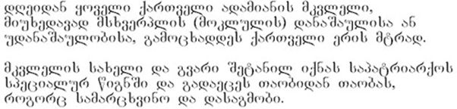
7. Что это и как называется? | 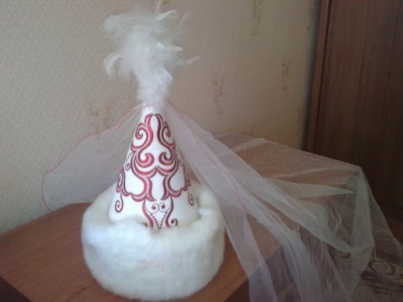
8. Что это? | 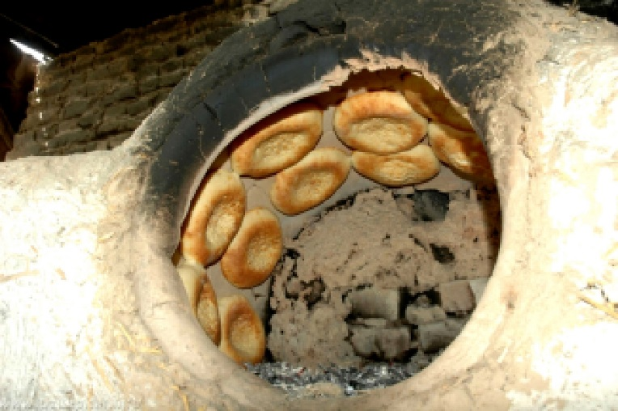

9. Как называется танец, изображенный на фото?

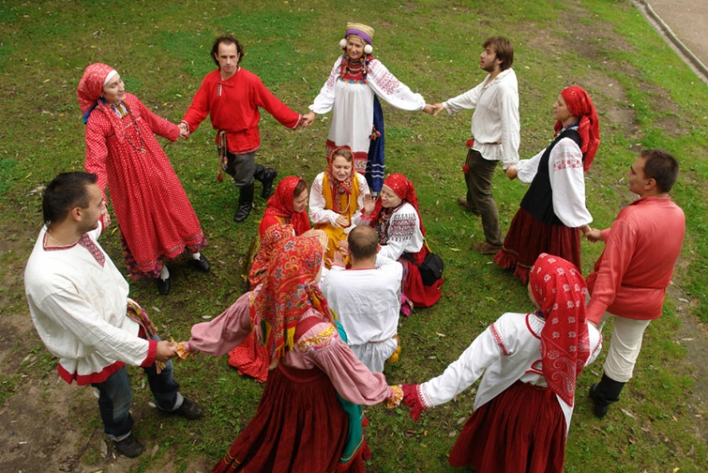
10. Что это такое? Для чего использовалось?
